Para recibir el archivo con las lecturas.
El sistema deja el mismo archivo que recibió con el mismo nombre, únicamente le agregan los datos de las lecturas en la carpeta “/Entrada”

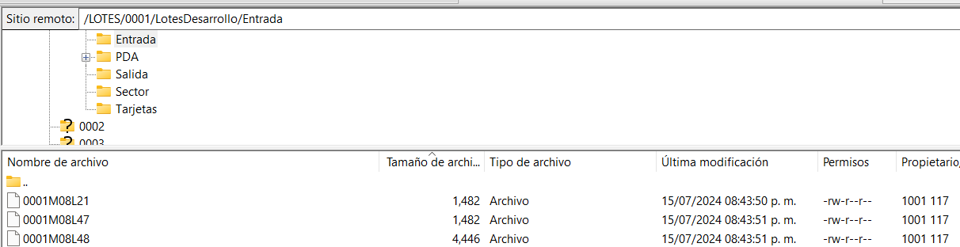

En el sistema AQUACIS, visualizan en su monitor los archivos que están en la carpeta “/Entrada”
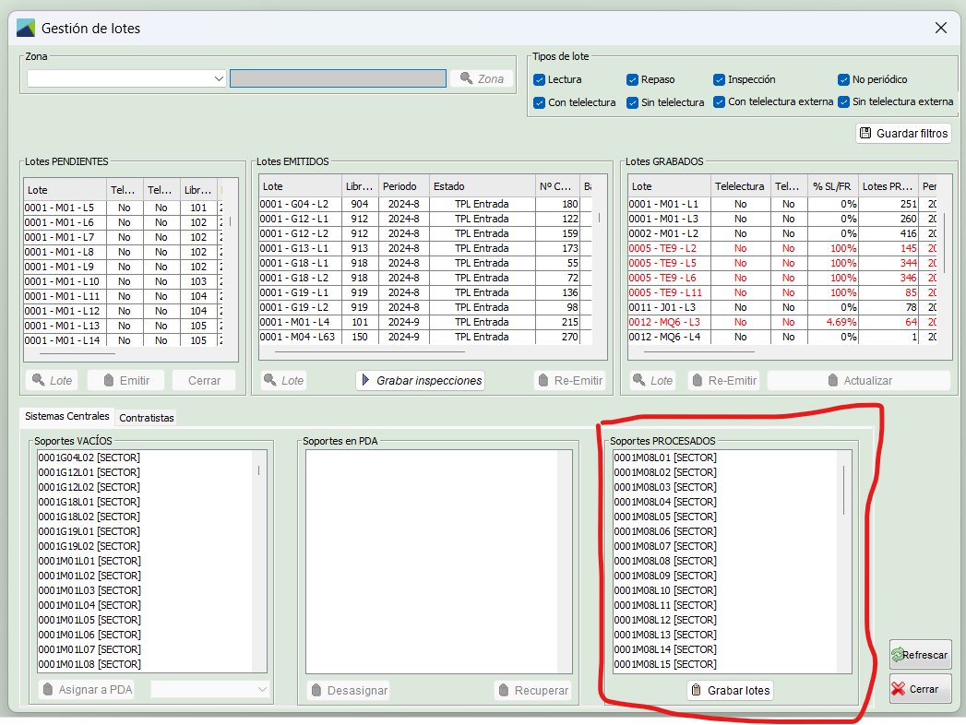
A presionar el botón “Grabar” lee el archivo, valida que todos los contratos tengan lectura, incidencia. Si está completo pregunta si quieres grabar las lecturas y las registra en cada contrato.
Para las incidencias marcadas como averías, realiza la estimación en este momento de carga.

